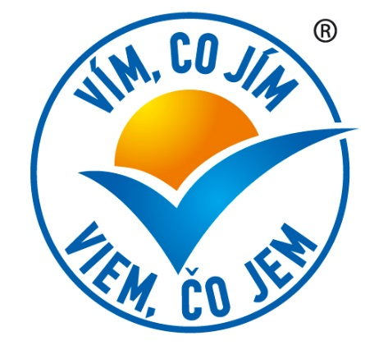

Zveme Vás na říjnovou přednášku s odborníkem

Výživa s ohledem na budoucí generace:
Flexitariánství a udržitelná strava

Co je zdravé pro člověka, mělo by být zdravé i pro Zemi. Jak sladit jídelníček s tím, abychom dělali dobře i životnímu prostředí a celé naší společnosti?

V přednášce určené pro odborníky z oblasti potravinářství, potravinářských technologií, výživy a preventivní medicíny představíme současné výživové směry z pohledu životního prostředí a udržitelného rozvoje. Přednášející vysvětlí, co se skrývá pod pojmy jako je flexitariánství či udržitelná strava, a proč se tímto tématem zabývají výzkumníci z celého světa i mezinárodní instituce včetně Organizace pro výživu a zemědělství OSN (angl. FAO).
Různé typy stravování mají různý dopad na životní prostředí. Kvalitní a stabilní životní prostředí je přitom jedním z hlavních faktorů umožňujících adekvátní výživu současných i budoucích generací. Co ukazují nejnovější výsledky vědeckých studií na toto téma? Jak jsou snahy o snižování dopadů na životní prostředí zohledňovány ve světě výživy, například v rámci oficiálních výživových doporučení?
Termín: 19. 10. 2017, 14:00 – 15:30
Místo konání: Rezidence Rosa, Střelničná 1680/8, Praha 8 – Kobylisy
Přednášející: Dana Kapitulčinová, Ph.D.
Vstupné zdarma
V případě zájmu prosíme z důvodu omezeného počtu míst o registraci na www.vimcojim.cz (http://www.vimcojim.cz/action.php?aid=80&Lang=cs)

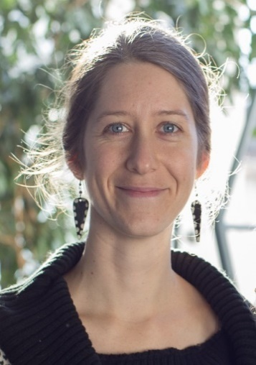
Dana Kapitulčinová, Ph.D. působí jako výzkumný pracovník v Centru pro otázky životního prostředí Univerzity Karlovy, kde se odborně zabývá posuzováním dopadů spotřeby potravin na životní prostředí a přenášením výzkumných poznatků do vzdělávání. V současnosti je hlavní řešitelkou projektu aplikovaného výzkumu z programu TAČR zaměřujícího se na environmentální a výživové aspekty spotřeby potravin. Své odborné zkušenosti získala zejména v zahraničí - v letech 2006-2010 studovala a pracovala ve Velké Británii (Ph.D. z University of Bristol) a poté v letech 2011-2012 v Dánsku (práce pro konzultační společnost udržitelného rozvoje). Od roku 2013 působí na Univerzitě Karlově, kde dále získává zahraniční zkušenosti na kurzech a stážích (např. v Dánsku v roce 2015, Švýcarsku v roce 2014 a 2016, či Holandsku v roce 2017). Své znalosti sdílí mimo jiné na zvaných odborných přednáškách (např. na Fakultě humanitních studií Univerzity Karlovy v letech 2013 a 2014, na České zemědělské univerzitě v Praze v roce 2015, či na Univerzitě Palackého v Olomouci v roce 2017). K hlavním profesním zájmům patří zejména udržitelná strava, vzdělávání pro udržitelný rozvoj a propojování těchto výzkumných a vzdělávacích směrů.

